**1.1.1集合的含义与表示**

**知识点：集合的含义**

**选择题**

**注:分割线以下的内容请按给定格式进行填写，【题干】格式设置为“标题3”，【解析】和【答案】格式设置为“标题6”,正确答案选项请用“下划线”进行标注,注意回车键不能单独占用一行。**

### 【题干】

下列结论正确的有*y*＝*x*－.（ ）

①集合，集合，A与B是同一个集合；

②集合与集合是同一个集合；

③由，，，，这些数组成的集合有5个元素；

④集合是指第二和第四象限内的点集．

A．0个 B．1个 C．2个 D．3个

###### 【解析】

①集合 ，所以A与B是不是同一个集合；

②集合 表示大于等于-3的实数，而集合表示函数的图象上的点，所以两个集合不是同一个集合；

③，，，这些数组成的集合为有3个元素；

④集合是指第二和第四象限内的点和坐标轴上所有的点的集合.

###### 【答案】

A

### 【题干】

如图6所示，竖直放置的两个平行金属板间有匀强电场，在两板之间等高处有两个质量相同的带电小球，*P*小球从紧靠左极板处由静止开始释放，*Q*小球从两板正中央由静止开始释放，两小球最后都能打在右极板上的同一点．则从开始释放到打到右极板的过程中(　　) 【导学号：37930026】

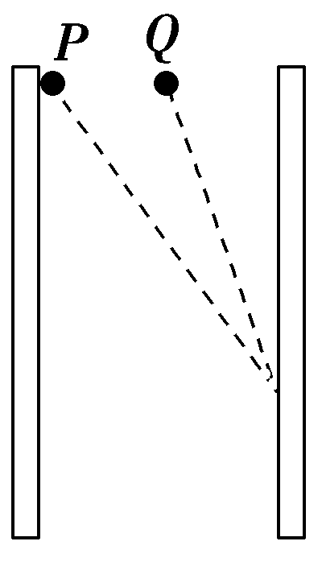

图6

A．它们的运行时间*tP*＞*tQ*

B．它们的电荷量之比*qP*∶*qQ*＝2∶1

C．它们的动能增加量之比Δ*E*k*P*∶Δ*E*k*Q*＝4∶1

D．它们的电势能减少量之比Δ*EP*∶Δ*EQ*＝2∶1

###### 【解析】

在竖直方向加速度均为*g*，竖直分位移相等，所以它们运行时间相等，A项错误；水平位移*xP*＝2*xQ*，*aPt*2＝2×*aQt*2，*FP*＝2*FQ*，*qP*＝2*qQ*，*qP*∶*qQ*＝2∶1，B项正确；Δ*E*k*P*＝*mgh*＋*FPx*，Δ*E*k*Q*＝*mgh*＋*FQ*，所以Δ*E*k*P*∶Δ*E*k*Q*≠4∶1，C项错误；Δ*EP*∶Δ*EQ*＝*FPx*∶*FQ*＝4∶1，D项错误．

###### 【答案】

D

### 【题干】

已知集合*M*中的元素*a*、*b*、*c*是△*ABC*的三边，则△*ABC*一定不是（）

A．锐角三角形 B．钝角三角形 C．直角三角形 D．等腰三角形

###### 【解析】

因为集合中元素具有互异性，所以*a*，*b*，*c*互不相等，因此选D.

###### 【答案】

D

### 【题干】

已知集合*M*中的元素*a*、*b*、*c*是△*ABC*的三边，则△*ABC*一定不是（）

A．锐角三角形 B．钝角三角形 C．直角三角形 D．等腰三角形

###### 【解析】

因为集合中元素具有互异性，所以*a*，*b*，*c*互不相等，因此选D.

###### 【答案】

D